Tanque Cordillera para favorecer zona poniente de la ciudad y Tanque Aguaje para favorecer a Gran Peñón:

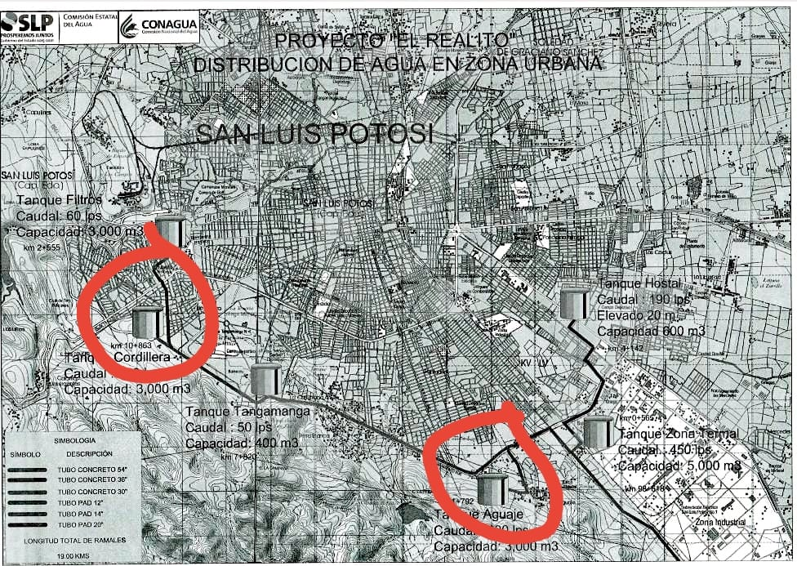

Tanque Hostal para favorecer proceso de urbanización industrial en La Pila:

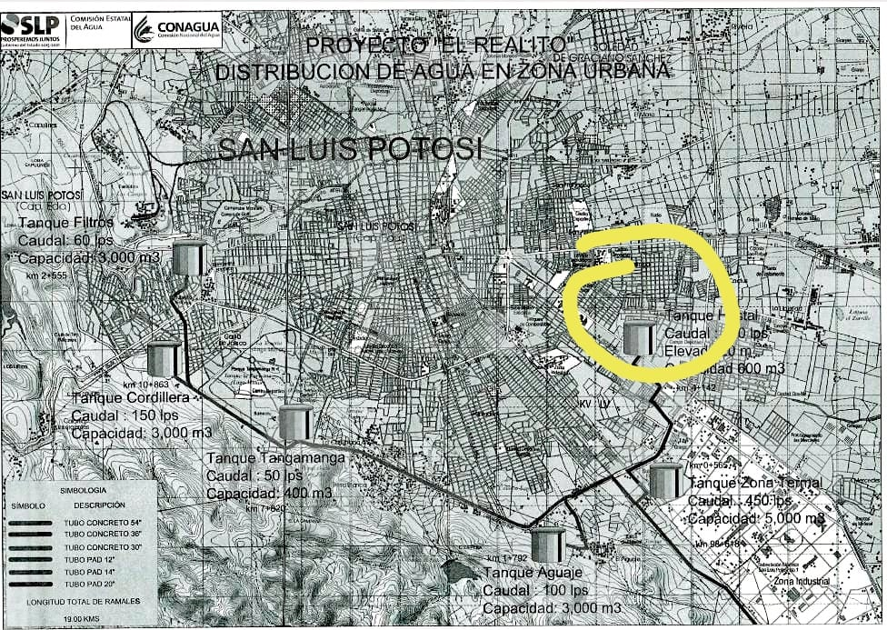

Tanque Zona Termal para usar en la urbanización de la Sierra de San Miguelito (San Juan de Guadalupe y sus Anexos Tierra Blanca y San Miguelito y Ejido San Juan sde Guadalupe):

